附件1：
2024学年浦东新区见习教师全员综合技能达标推优考评
平台操作手册
一、平台网址
http://jsxuexi.pdedu.sh.cn
二、用户登录
使用基地校学校编号及初始密码进行登录。
用户名：基地学校编号
密码：1qaz@wsx
首次登录后强制修改密码。
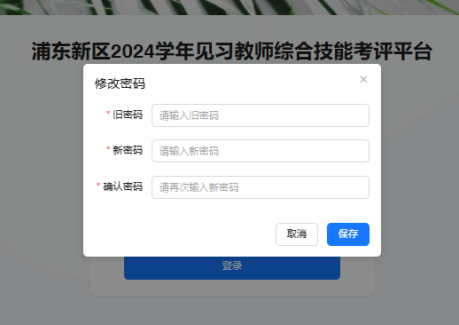
三、考评汇总表上传
1.登录后点击左侧“考评汇总表（Excel）”菜单进入考评表上传页面。
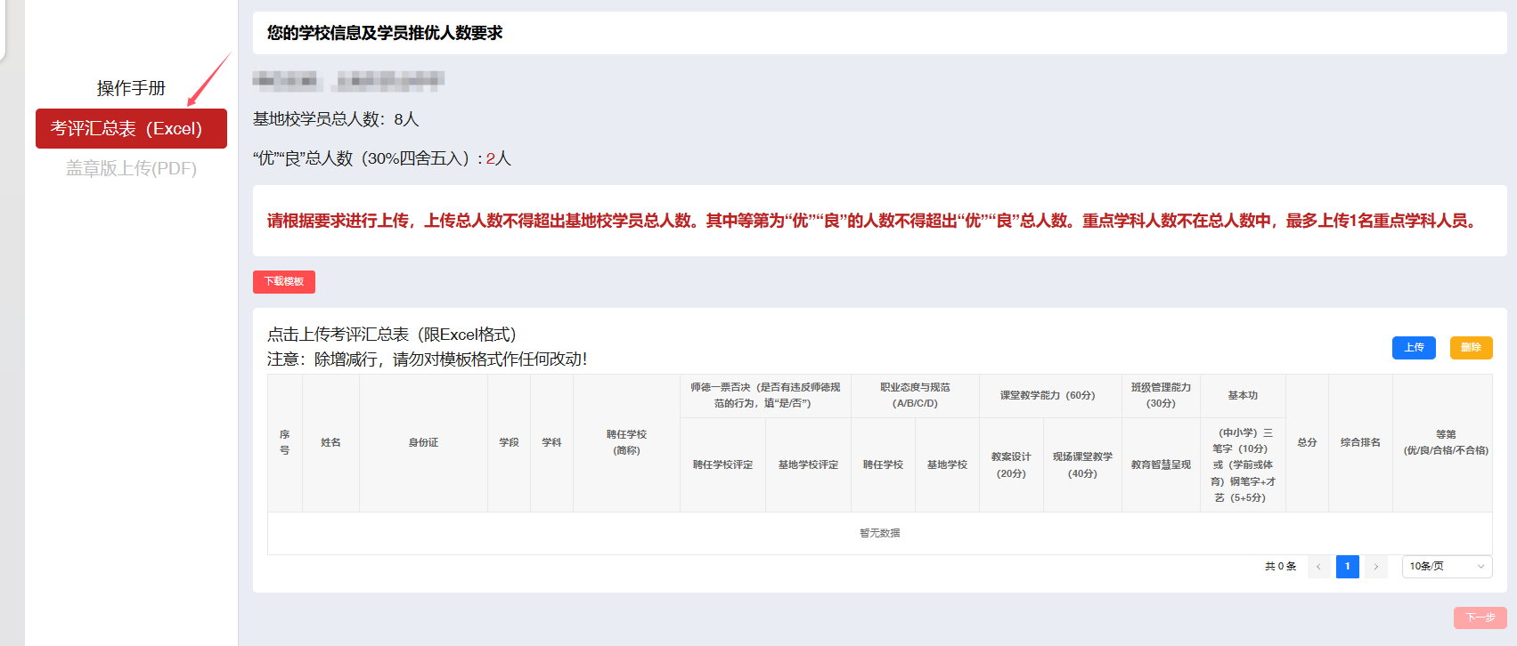
- 点击“下载模板”下载需填写的表格。
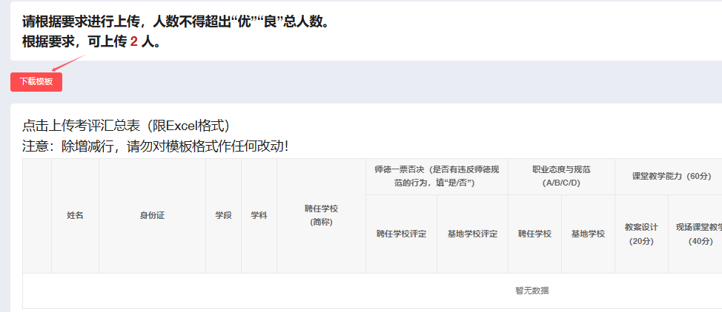
- 表单中先选“学段”再选“学科”。填写基地学员总人数情况，且等第为“优良”人数不得超出学员总人数的30%（按四舍五入计算）。在此基础上，在附件 2“备注”栏选择“重点学科，可从评定为“合格”等第的学员中额外推荐1个参赛名额。重点学科为：思想政治（道德与法治）、科学（自然）、体育与健身。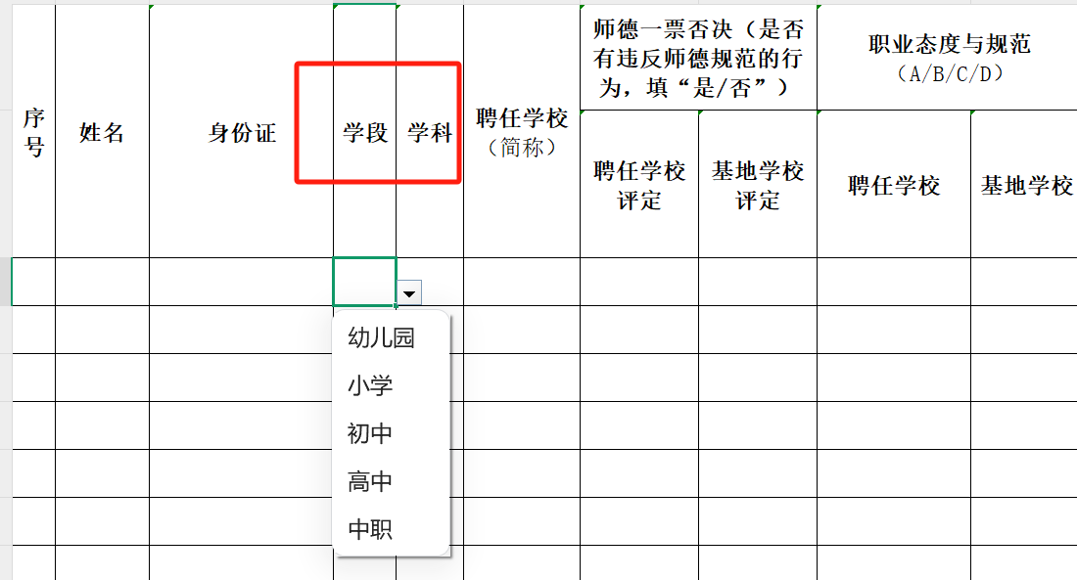
- 点击“上传”进行汇总表上传，若上传成功后，会显示“导入成功”且页面列表显示导入内容。
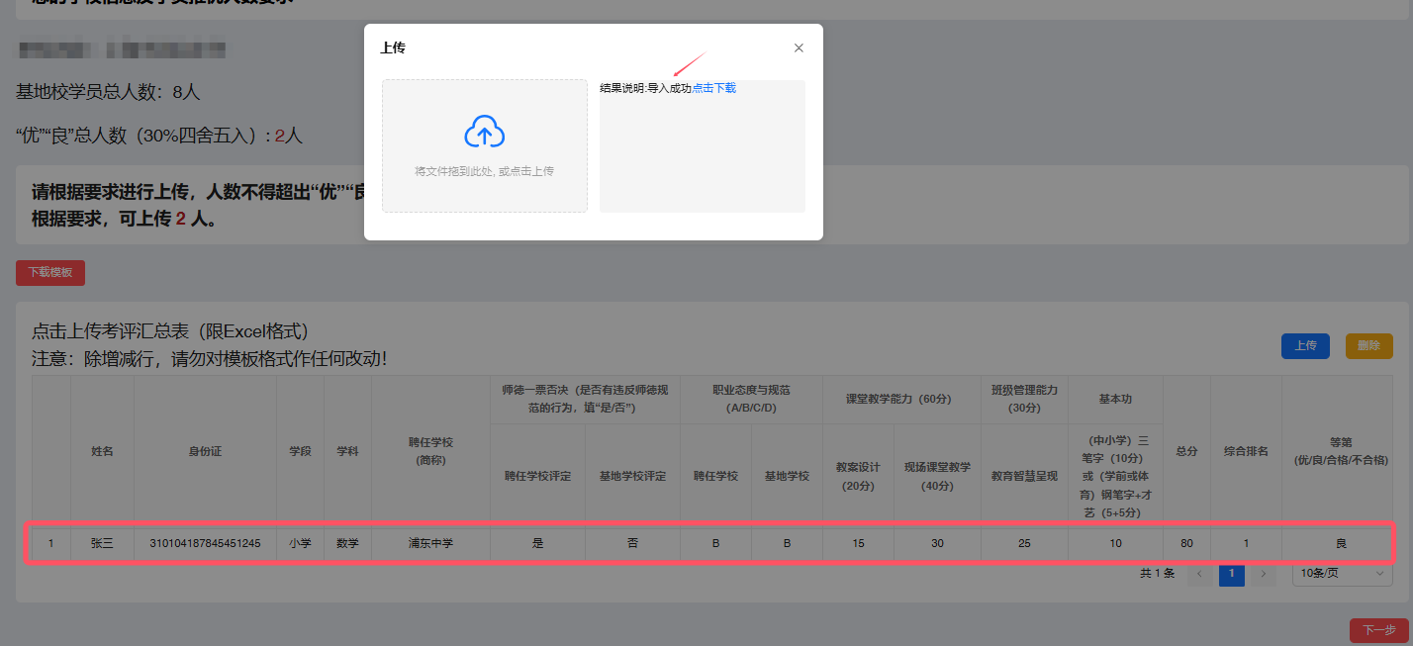
- 当上传人数超出规定区间时，导入时会报错，根据错误提示信息进行修改。
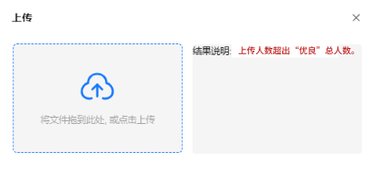
- 若导入文件填写内容有问题时，会提示数据有问题，可点击下载后查看哪些数据有问题。最后一列会告知哪些数据有问题。
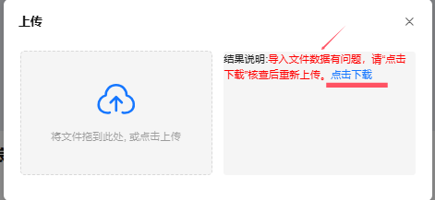
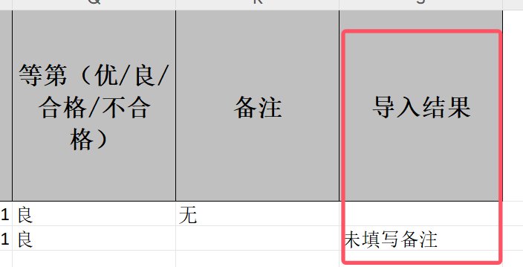
- 上传成功后点击“下一步”进行盖章版PDF上传。
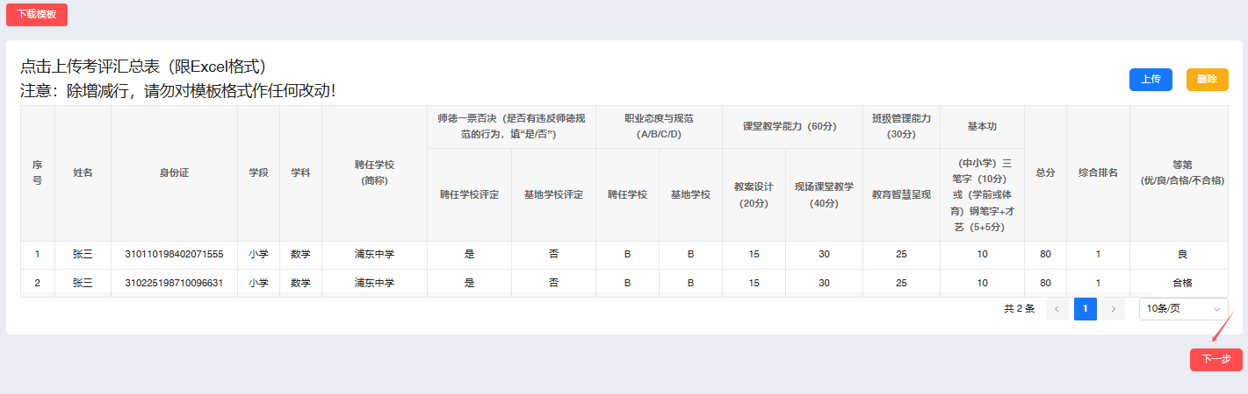
- 根据要求上传考评汇总表及考评方案，格式为PDF。
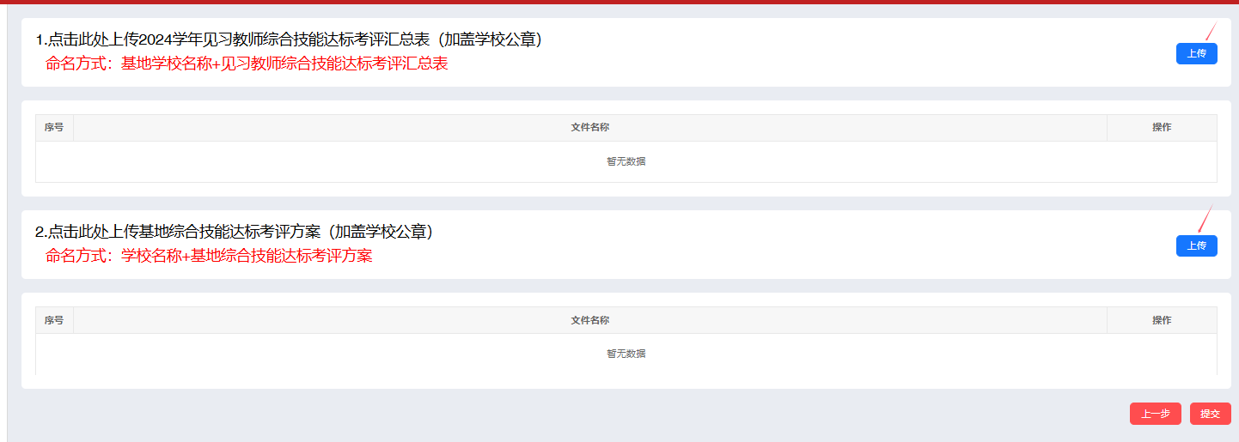
- 上传完成后点击提交，提交后不可修改，请确认后提交。
